Программа «Вдохновение»,
1 год обучения, группа 7.

ТАНЦЫ ДРЕВНЕГО ЕГИПТА.
Культура Древнего Египта, в которой уровень социума являлся довольно высоким, была насыщена музыкой и танцами. Египтяне очень любили веселье и ни один праздник и ни одно событие, не проходило без плясок под музыкальный аккомпанемент.
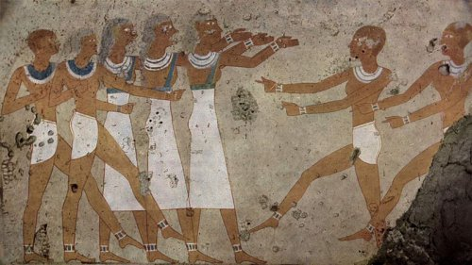
Египетские танцы
Поэтому можно с полной уверенностью сказать, что танец в Древнем Египте был основным времяпрепровождением людей самого разного социального положения. Танцевали все – чернорабочие работали под ритм музыкальных инструментов и песен, а во время перерывов танцевали. Улицы Древнего Египта были всегда наполнены танцовщицами, которые развлекали и восхищали прохожих. Но стоит отметить, что люди высокого ранга не участвовали в подобных плясках, а лишь наблюдали за нанятыми танцорами, которые веселили гостей и хозяев праздника.
Развитие древнеегипетского танца
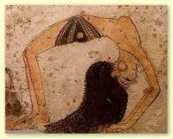
В Древнем Египте искусство танца ценилось довольно высоко. И, исходя из того, что это государство из-за определенного географического расположения было изолировано долгое время, то культура их танца развивалась самостоятельно и без вмешательства других народов и культур. Поэтому танцы в Древнем Египте были особенные и ни на что не похожие. За долгие годы развития культуры во времена фараонов возникло большое количество видов хореографии: танцы для развлечения, гаремные, ритуальные, религиозные и даже военные танцы. О таком разнообразии свидетельствуют различные изображения танцующих людей, дошедшие до наших дней.
Со временем, в танце Древнего Египта стало прослеживаться влияние таких соседних стран, как Эфиопия, Нубия, Судан, Сирия и Палестина. Из каждого государства была перенята какая-то частичка его традиции танца. В 1500 году до н.э. в хореографии Древнего Египта появилось еще больше гибкости, элегантности и утонченности, которые были привнесены индийскими баядерками.
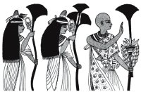
Самым необычным танцем в Древнем Египте можно назвать астрономический танец жрецов, которые разгадывали тайны звезд и предвещали судьбы. Ритм их па воплощал в себе движение небесных тел во всей Вселенной и олицетворял гармонию безупречной небесной сферы. Выполняли этот танец вокруг специального алтаря, что символизировал солнце. Каждое движение имело свой смысл и подтекст. Например, сначала участники танца двигались с востока на запад, что символизировало движение неба, а затем с запада на восток, что олицетворяло движение планет.
Современные хореографические традиции Египта во многом отличаются от танцев Древнего Египта. Они стали более совершенными, появилось большое разнообразие движений. Но, невзирая на истечение стольких столетий, искусство танца этой страны осталось уникальным и неповторимым. Египтяне сумели пронести сквозь века свои традиции и манеры, присущие только их народу.

Задание:
Посмотреть: https://www.youtube.com/watch?v=Ms4H4q5TJ-o ,
Ответить на вопрос:
Что ещё интересного Вы смогли узнать о Древнем Египте?
Нарисовать свой костюм для Египетского танца.

